# 服务单

安徽省环境保护税涉税信息共享平台（环保端）：

1. 芜湖市分发复核任务无为县之后，无为县待复核企业操作项无修改按钮，无法对企业数据进行复核，

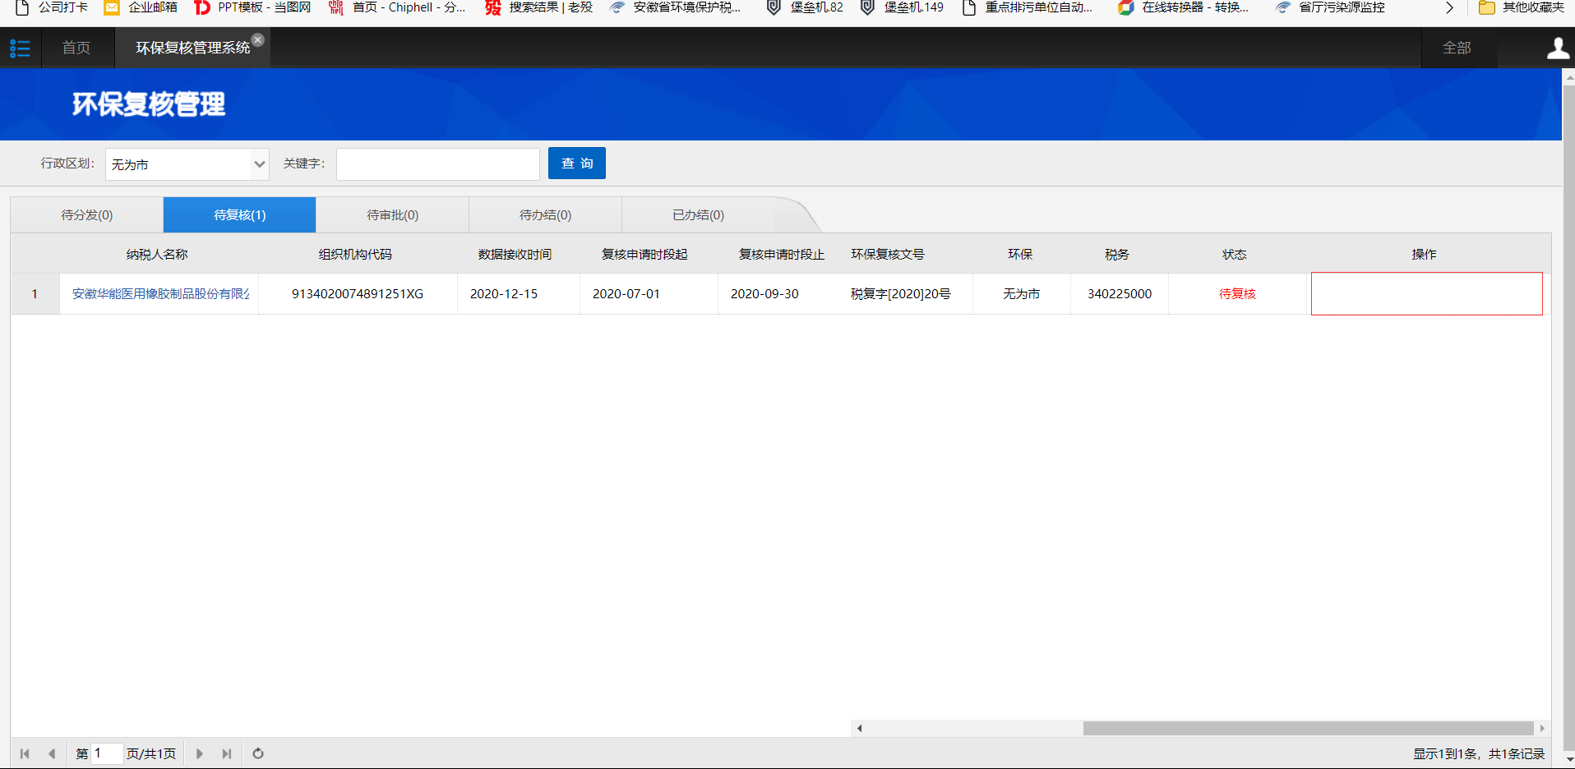

远程方式：提供TV远程